DM Workshop 1
題目: 將下列資料項目進行正規化，以UML之圖形畫出最後之結果(標示主鍵及外來鍵)。
產品編號，產品名稱，產品單價，產品類別編號，產品類別名稱、產品庫存量、產品安全存量，促銷專案編號，促銷專案名稱，促銷開始日期、促銷結束日期、產品促銷價格
(假設每個促銷專案會包含多項產品，一項產品會被多次促銷)

DM Workshop 2
一、說明
資策會學院圖書館是一個典型之大學圖書館，為增強服務品質，希望要將各項館務電腦化，經開會討論決定電腦化之工作宜分期進行。
第一期首先要作的是：
- 館藏圖書資料輸入電腦以便管理
- 讀者資料輸入電腦以便管理
- 流通作業電腦化
- 除內部作業外，與讀者有關之部份應建立首頁，使讀者可以經由網際網路方便快速的與圖書館互動
二、組織架購
館長
採編組
典閱組
期刊組
參考諮詢組
資訊系統組
視聽資料組

1.館 長：綜理館務
2.採 編 組：負責圖書採購、驗收、登錄、統計、贈送、交換中西文圖書編目、目錄維護
3.典 閱 組：負責借還書流通作業、書庫管理、一般閱覽服務、館際借書證互換管理
4.期 刊 組：負責中西文期刊、報紙訂購、裝訂、閱覽管理、期刊目次選粹服務
5.參考諮詢組：負責館際合作、資訊檢索、微縮資料閱覽、參考問題諮詢、圖書資訊利用推廣
6資訊系統組：負責資訊系統維護、技術引進、教育訓練、電腦軟硬體維修
7.視聽資料組：負責視聽資料閱覽流通、相關設備維護、視聽閱覽室管理

三、Features List
經系統開發團隊初步訪談後，整理使用者需求如下：
- 購入新書後，查詢是否曾購買過，若無，則進行編目，列印書卡。
- 新書入館後進行館藏登錄。
- 購入新期刊後，查詢是否曾購買過，若無，則進行編目，列印書卡。
- 新期刊入館後進行館藏登錄。
- 提供讀者最方便之線上查詢功能 (以作者、書名、主題等方式)。
- 破損不堪使用之書籍由館藏中報廢刪除。
- 新生入學後可借閱書籍。
- 學生畢業時，應檢查是否有未歸還書籍。
- 應處理轉系、留級、身份改變等情形
- 應處理教職員工新任職、改變職務、離職等情形。
- 讀者借閱書籍時，先至書架中取出書籍後，攜至櫃台辦理借閱手續。
- 辦理借閱手續時，應先檢查書籍可否外借、是否有超過可借閱數量、是否有逾期未歸還等情形。
- 讀者亦可續借書籍，但應檢查是否有預約、超過續借次數等問題。
- 讀者欲借閱書籍已有人捷足先登時，可預約該書。
- 讀者可透過網際網路進行查詢館藏及預約等工作。
- 讀者歸還書籍時，應先檢查是否超過應歸還期限，若超過則計算罰款。
- 歸還之書籍若已有讀者預約，則應通知該讀者。
- 若遺失借閱書籍，或至書籍破損不勘使用，則應計算賠償金，並將該書自館藏中報廢刪除。
- 每天以學生班級及員工單位為準，列印催還通知單。
- 每星期書籍為準，列印新書到館公告。
- 每月以圖書分類為準，列印借閱人次統計報表。
- 每季以書籍為準，列印借閱人次熱門排行榜。
- 每半年以圖書分類為準，列印館藏圖書冊數統計表。
- 每年以圖書分類為準，列印館藏圖書財產統計表。

根據上述之使用者需求，規劃出所需之資料庫系統之ER模型

DM Workshop 3
(1).將此學生及其所修課程轉成一個json文件
學生表格 |  |  |  | 修課表格
學號 | 姓名 | 系所 |  | 學號 | 課程
180101 | 張小名 | 資工 |  | 180101 | DS
… | … | … |  | 180101 | DB
 |  |  |  | … | …

(2).將此學生及其所修課程轉成一個json文件
學生表格 |  |  |  | 修課表格
學號 | 姓名 | 系所 |  | 學號 | 課程 | 分數
180101 | 張小名 | 資工 |  | 180101 | DS | 90
… | … | … |  | 180101 | DB | 80
 |  |  |  | … | … | …

(3).將下列訂單轉成一個json文件
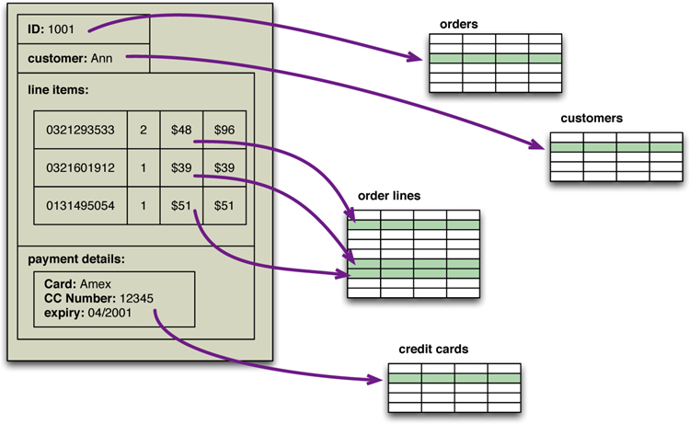

DM Workshop 4
承續Workshop 2之圖書館系統專案，若要將待分析資料儲存於Document Oriented Database (Ex:MongoDB) 資料庫當中，
Access pattern如下:
- 辦理借閱手續時，應先檢查書籍可否外借、是否有超過可借閱數量、是否有逾期未歸還等情形。
- 讀者亦可續借書籍，但應檢查是否有預約、超過續借次數等問題。
- 讀者欲借閱書籍已有人捷足先登時，可預約該書。
- 讀者歸還書籍時，應先檢查是否超過應歸還期限，若超過則計算罰款。
- 歸還之書籍若已有讀者預約，則應通知該讀者。
則有哪些Collection? 其 _id為何? Document之結構又如何?

